Rap-Slachtmaand-

Gedicht van de Week
week 48- 2016
www.arspoetica.nl
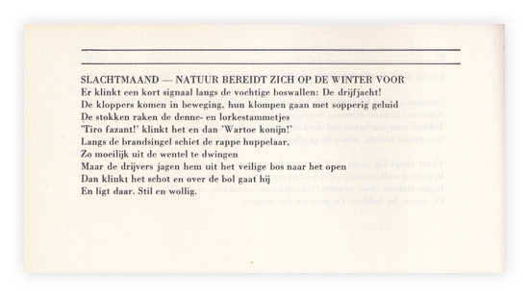
Vandaag een gedicht in de sfeer van het jaargetijde. Het is van de hand van Thomas Rap (1933-1999) die het publiceerde onder een van zijn pseudoniemen: C.N. Baron de Sadeleer. Het is te vinden in de bundel “En in de verte bast een hofhond…” gepubliceerd in 1973. Het boekje is vol met soortgelijke gedichten, naar de inhoud pastiches uit de wereld van de landadel.
Thomas Rap richtte in 1966 een uitgeverij op en hij is bij de meesten bekend als uitgever. Het vijftigjarig bestaan is onlangs gevierd, maar de uitgeverij is nu onderdeel van “De Bezige Bij”.
Overigens is de bovengenoemde bundel uitgegeven bij de uitgeverij “Bert Bakker”. Rap was een uitgever van de oude stempel die uitgaf wat hij goed en/ of leuk vond, zoals Bert Bakker sr., Geert van Oorschot en Geert Lubberhuizen ook waren in die tijd.
,,Mijn generatie is van veel lachen, niet koken, plannen maken en geloven in het eeuwige leven,'' zei hij in een interview in NRC-Handelsblad.

Volgens de definitie van het “Algemeen letterkundig lexicon” van Van Gorp e.a. “duidt de term pastiche meestal op een kunstwerk, vooral literair, waarin de stijl en de thema’s van een auteur of van een bepaalde generatie of periode worden nagebootst: het werk kan (bijna) gelezen worden alsof het echt van de hand van de gepasticheerde auteur of uit de gepasticheerde periode kwam.”

